**SERMON DE LA SEMAINE**

**« ET UN AVERTISSEUR VOUS EST VENU »**

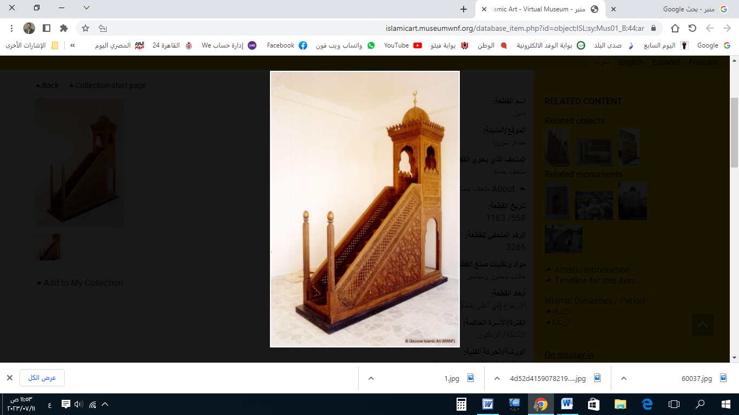

**قناة الخُطَب الوَجِيْزَة**

https://t.me/alkhutab

**PREMIER SERMON**

Louange à Allah, nous Le louons, nous implorons Son aide, nous demandons Son pardon et nous nous repentons à Lui. Nous cherchons refuge auprès d'Allah contre le mal de nos âmes et les conséquences de nos mauvaises actions. Celui qu’Allah guide, nul ne peut l’égarer, et celui qu’Il égare, nul ne peut le guider. J’atteste qu’il n’y a de dieu qu’Allah, Unique, sans associé, et j’atteste que Muhammad est Son serviteur et Messager. Qu’Allah prie sur lui, sur sa famille, ses compagnons et leur accorde de nombreux saluts.

**Ceci dit :**  
Craignez Allah comme il se doit et soyez conscients de Lui, en secret comme en public. Sachez que cette vie ici-bas est éphémère et ne dure pas ! Allah dit : « ***Dis : Le plaisir de cette vie d'ici-bas est peu de chose, et l'Au-delà est meilleur pour ceux qui craignent Allah*** » [Sourate An-Nisâ’, 77].

**Serviteurs d'Allah :**  
Par Sa miséricorde envers Ses serviteurs, Allah leur a envoyé des signes et des avertissements afin qu’ils ne disent pas : « ***Aucun annonciateur de bonnes nouvelles ni avertisseur ne nous est venu*** » [Sourate Al-Mâ’ida, 19]. Le Prophète ﷺ a dit : *«* ***Personne n’aime davantage donner des excuses qu’Allah. C’est pour cela qu’Il a envoyé des annonciateurs et des avertisseurs.*** *»*

Allah a envoyé Muhammad ﷺ comme annonciateur et avertisseur auprès de Ses serviteurs, afin de lever tout argument contre eux : « ***Pour que les gens n’aient point d’argument contre Allah après la venue des messagers*** » [Sourate An-Nisâ’, 165]. Certains savants ont interprété la parole d’Allah ﴿Et un avertisseur vous est venu﴾ [Sourate Fatir, 37] comme désignant le Messager ﷺ : *«* ***Vous n’avez pas répondu et vous avez persisté dans le polythéisme et la désobéissance.*** *»*

**La longévité est également un avertisseur pour l’homme.** Allah dit :  
« ***Ne vous avons-Nous pas accordé une vie longue pour que celui qui réfléchit puisse réfléchir, et un avertisseur vous est venu ?*** » [Sourate Fatir, 37]. Ibn 'Uthaymin a commenté : *« Cela prouve que plus une personne vit longtemps, plus elle devrait se souvenir, car elle ignore quand elle mourra. »*

Parmi les formes d'avertissements, il y a aussi l'atteinte de l'âge de quarante ans. Cet âge marque l’apogée de la vie, et au-delà, l’homme ne fait que décroître, décliner et avancer vers sa fin. Ibn Al-Jawzi a dit : *« Celui qui atteint l’âge de quarante ans a complété sa maturité et achevé son parcours vers la tombe. Il ne lui reste plus qu’à descendre vers sa demeure finale. À cet âge, il devrait concentrer ses efforts sur la préparation de l’au-delà et l’anticipation du départ. »*

***Et Allah a fait de l’âge de soixante ans une limite ultime pour excuser et avertir.*** *Allah dit :  
«****Ne vous avons-Nous pas accordé une vie longue pour que celui qui réfléchit puisse réfléchir, et un avertisseur vous est venu ?****» [Sourate Fatir, 37].  
Ibn Abbas (qu'Allah soit satisfait de lui) a dit : « Cela signifie : Ne vous avons-Nous pas accordé soixante années de vie ? »*

*Le Prophète ﷺ a dit :  
«* ***Allah a excusé un homme à qui Il a accordé un délai jusqu’à ce qu’il atteigne soixante ans.*** *»*

*Al-Qurtubi a commenté :  
« Celui qu’Allah fait vivre jusqu’à soixante ans n’a plus d’excuse à invoquer, car soixante ans est l’âge charnière des serviteurs. C’est l’âge de la soumission à Allah et de l’attente de la rencontre avec Lui. »*

***Au-delà de soixante ans commence le terrain de la mort.*** *Le Prophète ﷺ a dit :  
«* ***Les âges de ma communauté sont compris entre soixante et soixante-dix ans, et rares sont ceux qui dépassent cela.*** *»*

*Ibn Al-Jawzi a dit :  
« Si quelqu’un atteint soixante ans, alors Allah l’a pleinement excusé concernant le terme de sa vie. Qu’il se consacre pleinement à rassembler ses provisions pour l’au-delà, à préparer les outils du voyage, et qu’il considère que chaque jour qu’il vit encore est un gain. »*

***La blancheur des cheveux après leur noirceur est un avertissement d’Allah à Ses serviteurs.*** *C’est le début de la fin, un signal d’alerte sur l’imminence du départ. Allah dit :  
«****Et un avertisseur vous est venu****» [Sourate Fatir, 37].*

*Ibn Abbas (qu’Allah soit satisfait de lui) et d’autres ont dit :  
« Il s’agit des cheveux blancs, c’est-à-dire : Ne vous avons-Nous pas fait vivre jusqu’à ce que vos cheveux blanchissent ? » On dit aussi :  
« Les cheveux blancs sont un avertisseur de la mort, et chaque cheveu qui blanchit dit à son voisin : Prépare-toi, car la mort est proche. »*

***Les maladies et les infirmités sont également des avertissements de la mort.*** *Elles indiquent son approche et avertissent de sa venue.  
Les savants disent :  
« Toutes les maladies sont des précurseurs de la mort et des avertissements à son sujet. Même si elles aboutissent à une guérison, Allah les utilise comme rappels pour le serviteur. »*

***Une raison saine est aussi un avertissement pour son propriétaire.*** *Ainsi, il est signe de faiblesse de la raison et de la certitude de détourner son attention des rappels des avertisseurs et d’être insouciant du Jour du Jugement. Allah dit :  
«****Et avertis-les du Jour des Regrets, lorsque l’affaire sera décidée, alors qu’ils sont dans l’insouciance et qu’ils ne croient pas****» [Sourate Maryam, 39].*

***Je dis ce que vous venez d’entendre, et je demande pardon à Allah pour moi et pour vous de tous nos péchés. Demandez-Lui pardon, car Il est le Pardonneur, le Très Miséricordieux.***

**DEUXIEME SERMON**

Louange à Allah pour Sa bienfaisance, et gratitude à Lui pour Sa guidance et Sa générosité. Je témoigne qu’il n’y a de divinité digne d’adoration qu’Allah, et que Muhammad est Son serviteur et Son messager.

**Cela dit :**  
Un cœur vivant et une raison intelligente sont ceux qui répondent aux signes et avertissements, comme Allah ﷻ l’a mentionné dans la description du Coran :  
« ***Afin qu’il avertisse celui qui est vivant*** » [Sourate Ya-Sin, 70].

Ad-Dahhak a dit :  
*« Celui qui est vivant désigne celui qui est doué de raison. »*

As-Sa‘di a expliqué :  
*« Le cœur vivant est celui pour qui le Coran est comme la pluie pour une terre fertile. »*

**Parmi les types de signes et d’avertissements figurent les changements dans les situations de ce bas monde.**  
Allah dit :  
« ***Ô mon peuple, cette vie d’ici-bas n’est qu’un bien éphémère, tandis que l’au-delà est la demeure de la stabilité éternelle*** » [Sourate Ghafir, 39].

Ibn Rajab a commenté :  
*« Rien ne discrédite davantage ce bas monde que sa nature éphémère et les changements incessants de ses états. Cela est la preuve la plus manifeste de son caractère transitoire : sa santé est remplacée par la maladie, sa jeunesse par la vieillesse, sa vie par la mort, et ses réunions par la séparation des êtres chers. Tout ce qui est au-dessus de la poussière retournera à la poussière ! »*

* **Ô Allah !** renforce l’islam et les musulmans, humilie le polythéisme et les polythéistes. Agrée les califes bien guidés, leaders inspirés : Abou Bakr, Omar, Othman, et Ali, ainsi que tous les compagnons, leurs successeurs, et ceux qui les suivent dans la bienfaisance jusqu’au Jour de la Résurrection.
* **Ô Allah !** soulage les affligés, libère ceux qui sont dans la détresse, et acquitte les dettes des endettés.
* **Ô Allah !** accorde-nous la sécurité dans nos patries, réforme nos dirigeants et ceux qui détiennent l’autorité parmi nous. Guide-les vers ce que Tu aimes et agrées, et dirige-les vers la piété et le bien.
* **Ô Allah !** Tu es Allah, il n’y a de divinité que Toi. Tu es Le Riche et nous sommes pauvres. Fais descendre sur nous la pluie et ne nous rends pas désespérés. Ô Allah, nous implorons Ton pardon, car Tu es Celui qui pardonne. Envoie-nous une pluie abondante et bienfaisante.

**Serviteurs d’Allah :**  
*«* ***Certes, Allah commande l’équité, la bienfaisance, et l’assistance aux proches, et interdit la turpitude, le blâmable et l’oppression. Il vous exhorte afin que vous vous souveniez.*** *»* (Coran, 16:90).

Souvenez-vous d’Allah, Il se souviendra de vous. Remerciez-Le pour Ses bienfaits, Il vous en accordera davantage. *«* ***Le rappel d’Allah est certes la plus grande des choses. Allah sait ce que vous faites.*** *»* (Coran, 29:45).



**قناة الخُطَب الوَجِيْزَة**

https://t.me/alkhutab

**قناة الخُطَب الوَجِيْزَة**

https://t.me/alkhutab